**系统部署文档**

**Linux版**

第九组

**目录**

安装JDK 3

一． 百度JDK并下载linux-x64的JDK，流程如图示链接 3

二． 在命令行中输入java –version检查本机上是否有JDK，若有则安装图示步骤删除原本的JDK。 4

三． 解压下载的JDK并移动到/opt/java目录下 4

四． 配置Java环境变量 5

安装数据库 5

一． 安装数据库 5

二． 启动数据库并设置其为开机自启动 5

三． 初始化数据库 6

四． 进入数据库 8

五． 修改数据库编码 9

安装tomcat 13

一． 下载tomcat 13

二． 解压下载文件 13

部署项目 15

一． 导入数据库 15

二． 导入项目web文件 17

测试是否部署成功 17

# 安装JDK

## 百度JDK并下载linux-x64的JDK，流程如图示链接

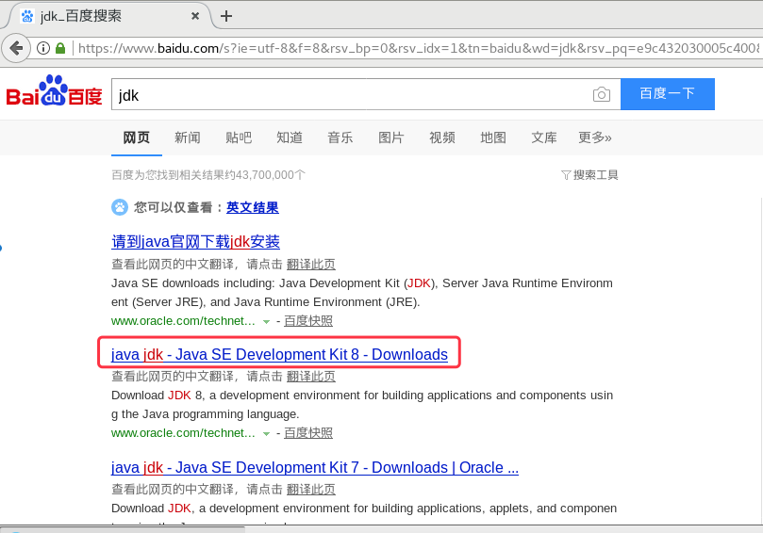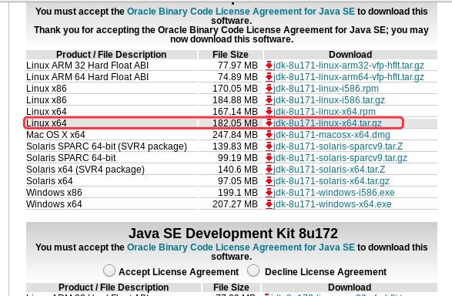

## 在命令行中输入java –version检查本机上是否有JDK，若有则安装图示步骤删除原本的JDK。

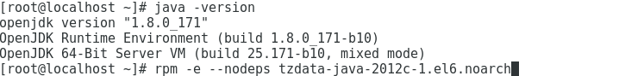

1. 在命令行中输入：rpm –qa | grep java ---查看本机有什么java包
2. 输入：rpm –e –nodeps … ---删除上条命令查出来的包
3. 最后输入： rpm –qa | grep java ---检查是否删除干净

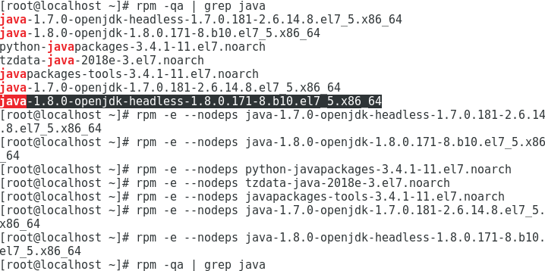

## 解压下载的JDK并移动到/opt/java目录下

1.解压： tar –zxvf jdk_8u171-linux-x64.tar.gz



2.移动 ： mv ./jdk1.8.0_171/ /opt/java

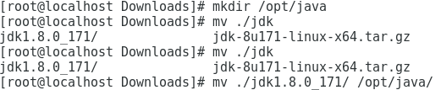

## 配置Java环境变量

1.输入命令： vi /etc/profile ---修改环境变量配置



2.在文件末尾输入如图所示信息，然后保存退出



3.输入命令： source /etc/profile ---使配置文件生效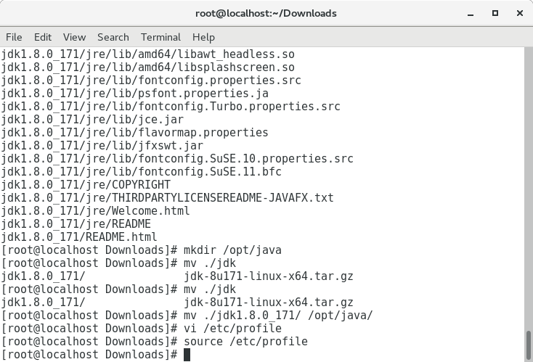

4.输入命令： java –version ---检查java是否安装成功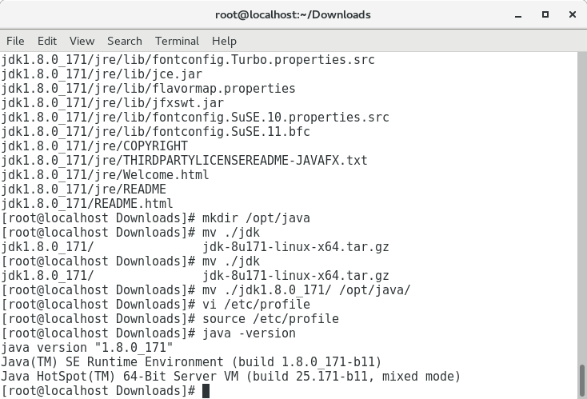

# 安装数据库

## 安装数据库

1. 输入命令： yum install –y mariadb mariadb-server ---

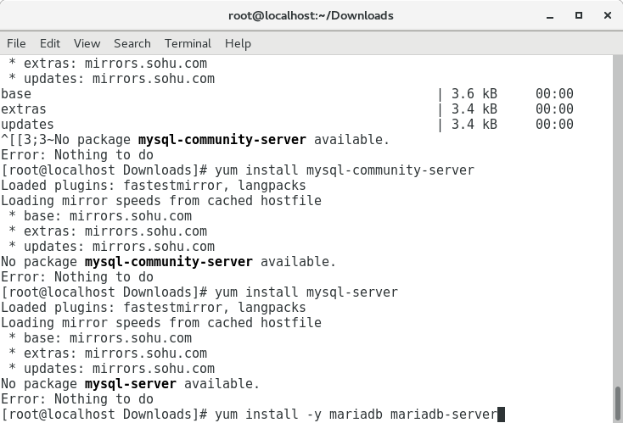

## 启动数据库并设置其为开机自启动

1.输入命令：systemctl start mariadb ---启动数据库

2.输入命令： systemctl enable mariadb ---设置数据库为开机自启

3.输入命令： systemctl status mariadb ---查看数据状态

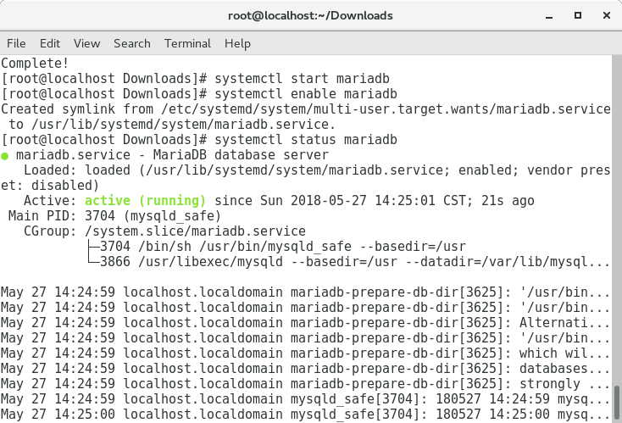

## 初始化数据库

1.输入命令： mysql_secure_installation

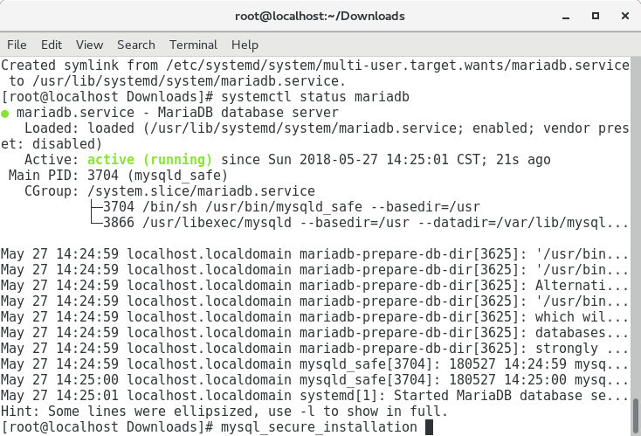

2.输入：Y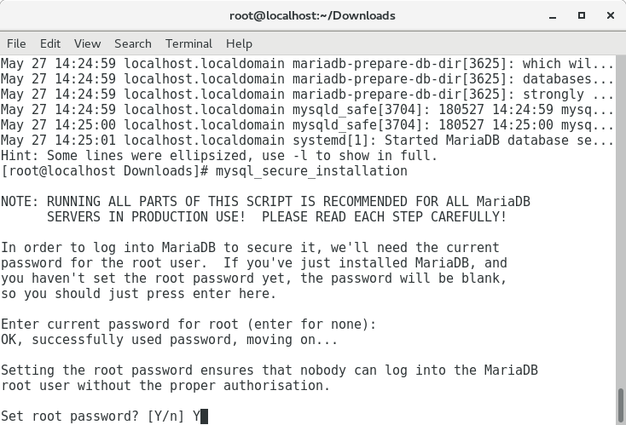

3.输入新密码： root

4.输入确认密码：root

5.其后的输入都是：“Y”

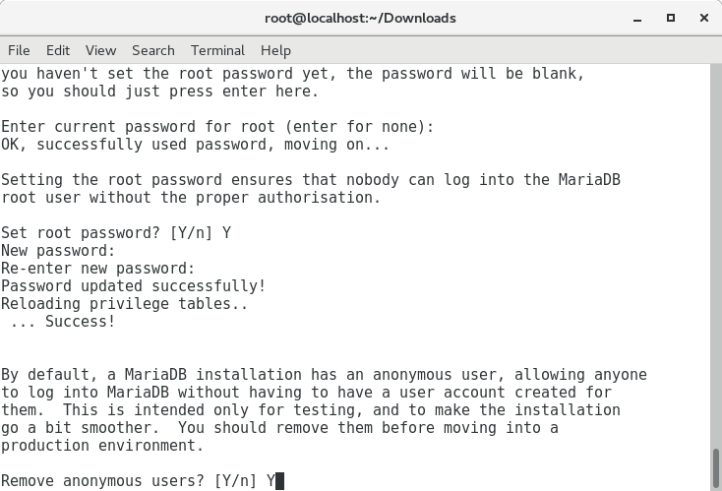

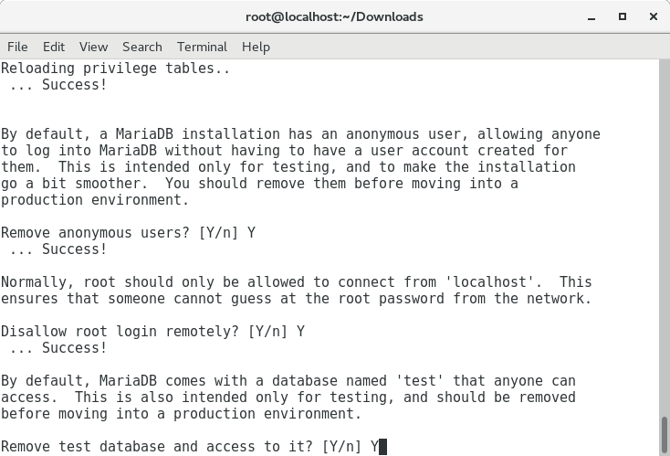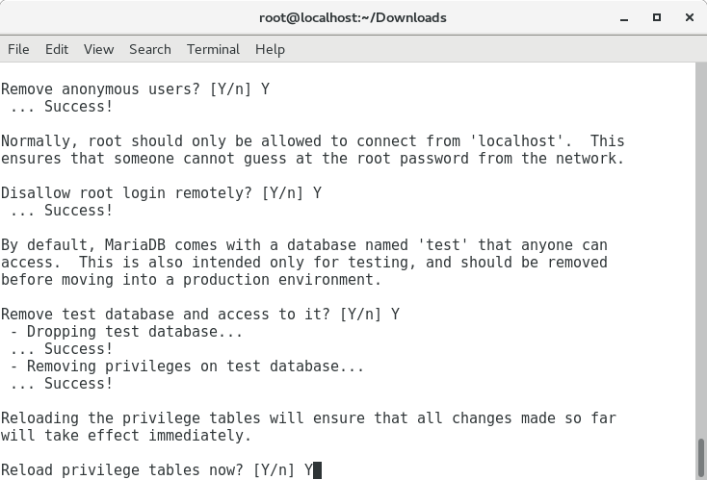

## 进入数据库

1.输入命令： mysql –u root –p

2.输入密码： root

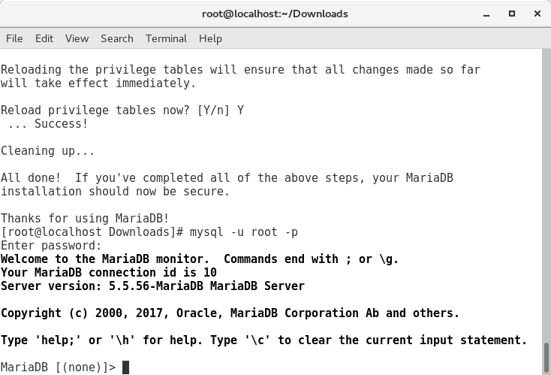

## 修改数据库编码

1.输入命令： vi /etc/my.cnf

2.如图所示输入配置信息

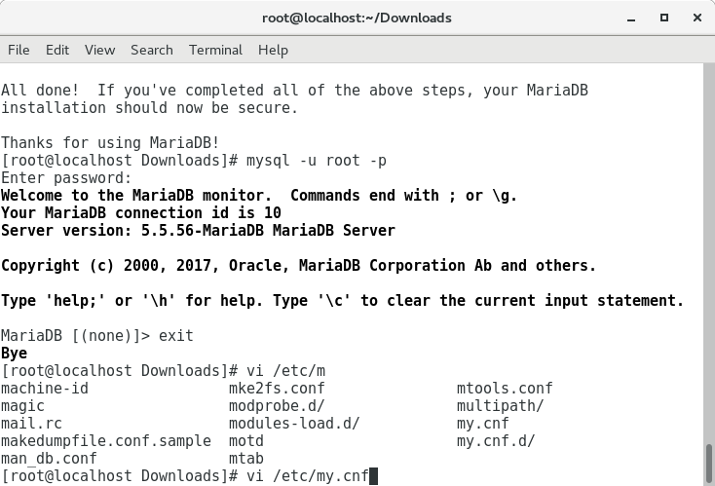 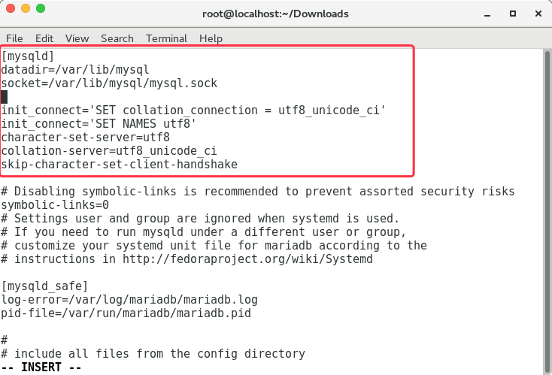

1. 输入命令：vi /etc/my.conf.d/client.cnf
2. 如图所示输入配置信息

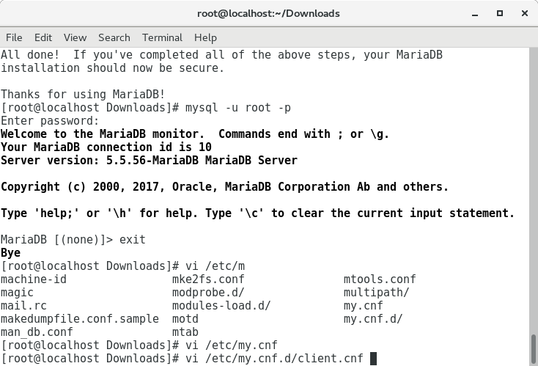

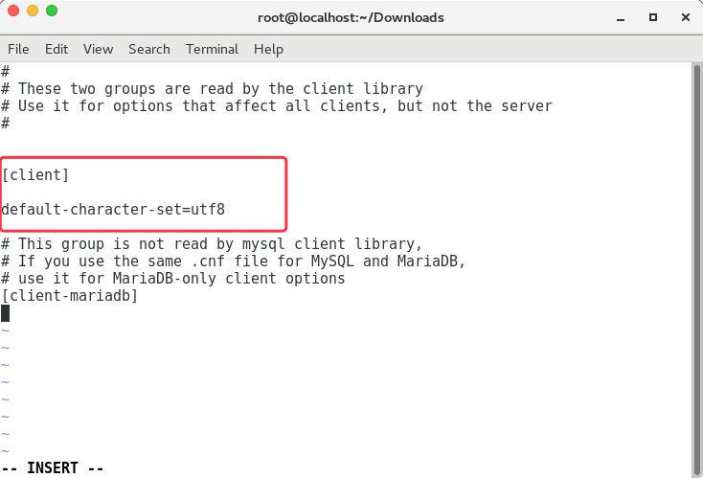

5.输入命令： vi /etc/my.cnf.d/mysql-clients.cnf

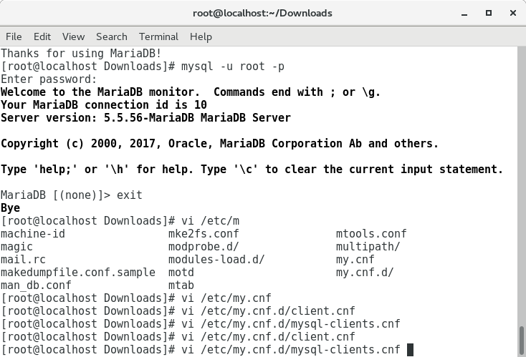

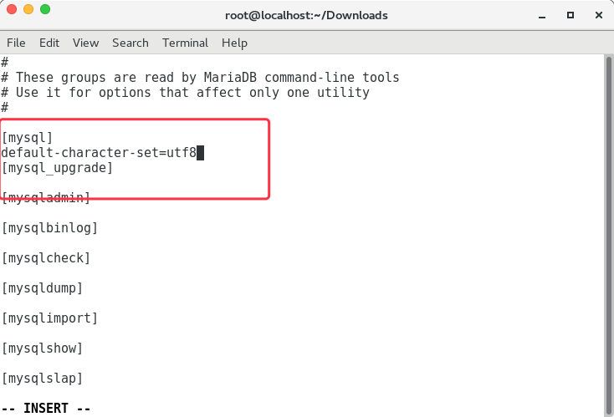

6.输入命令： systemctl restart mariadb ---重启数据库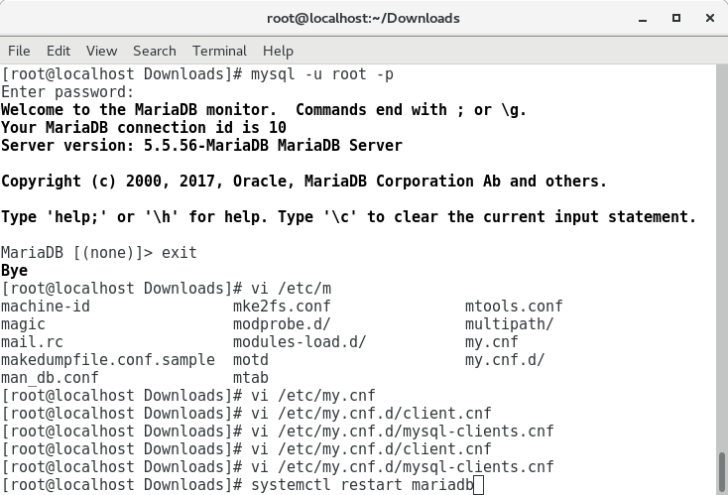

7.输入命令： mysql -u root -p ---进入数据库

8.输入：show variables like “%character%”;show variables lik “%collation%”; ---检查编码是否修改成功

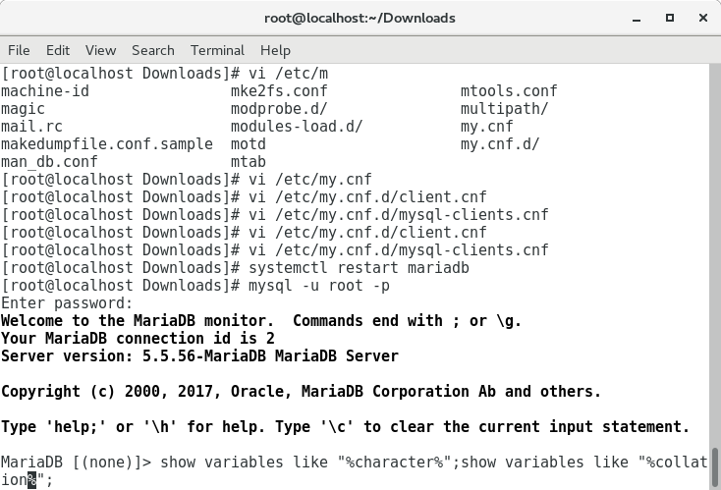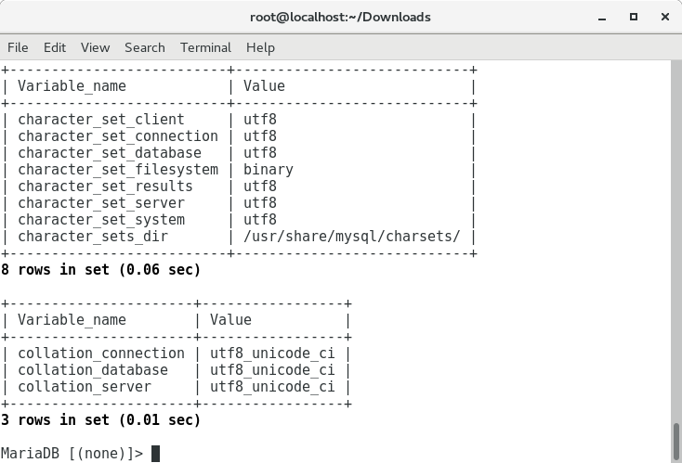

# 安装tomcat

## 下载tomcat

1.百度Tomcat，点击链接下载

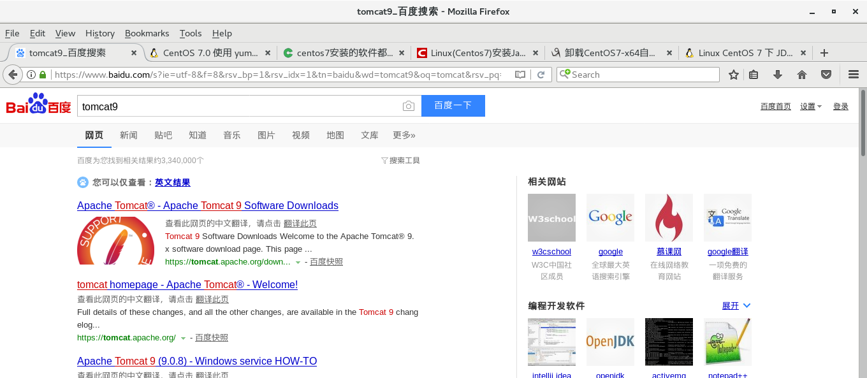

2．选择Tomcat9下载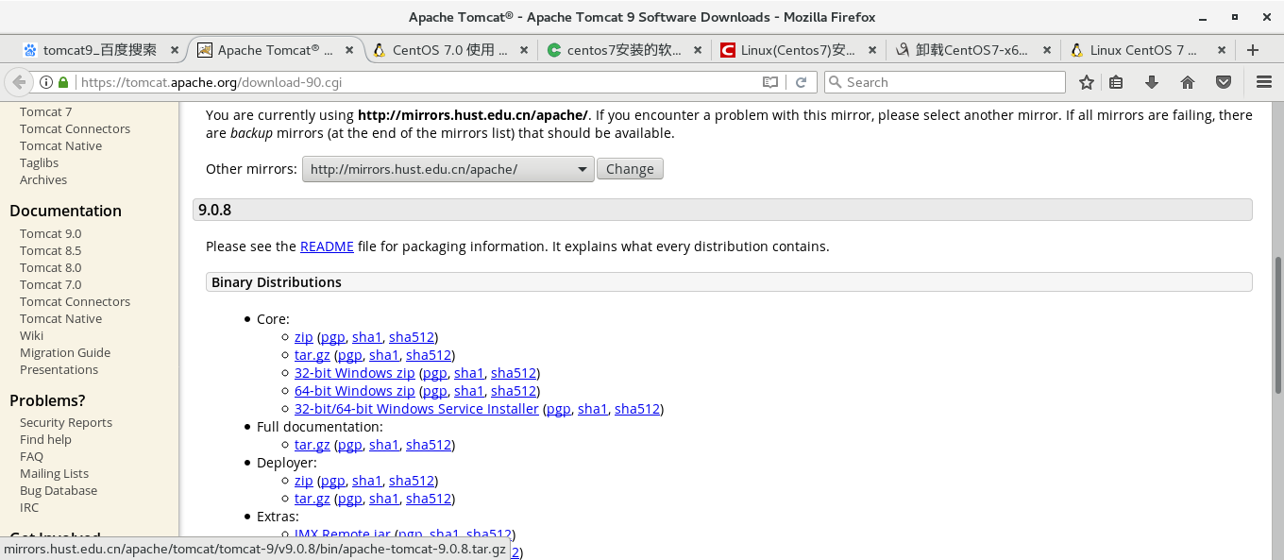

## 解压下载文件

1.进入下载目录并输入命令： tar -zxvf apache-tomcat-9.0.8.tar.gz

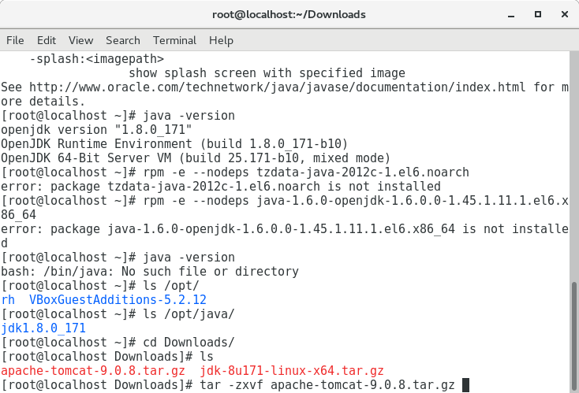

2．将tomcat移动到/opt/目录下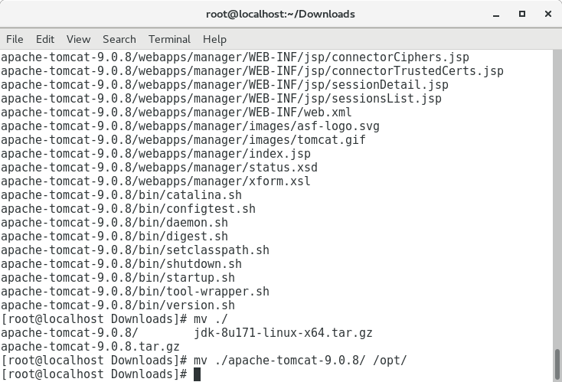

# 部署项目

## 导入数据库

1. 输入命令： mysql -u root -p ---进入数据库
2. 输入命令： create database periodicaldb； ---创建数据库

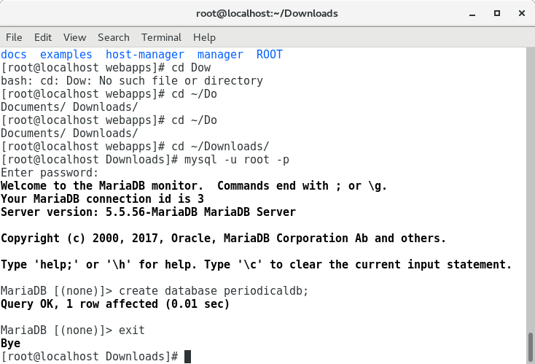

1. 退出数据库并进入到项目文件夹，然后输入：mysql -u root -p periodicaldb < periodical.sql

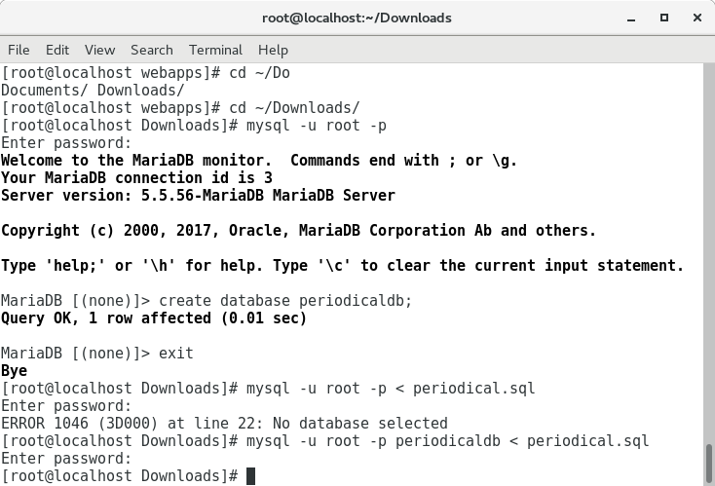

1. 进入数据库并检查数据是否导入成功，命令如图所示

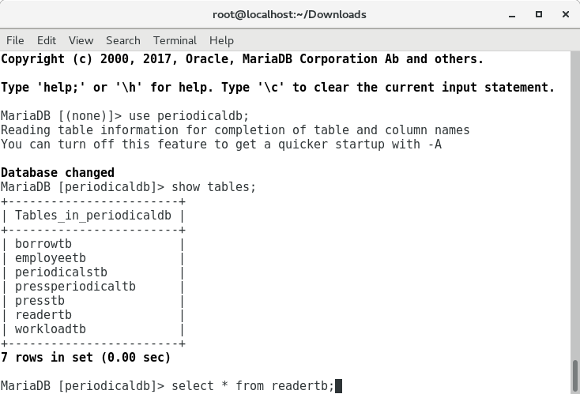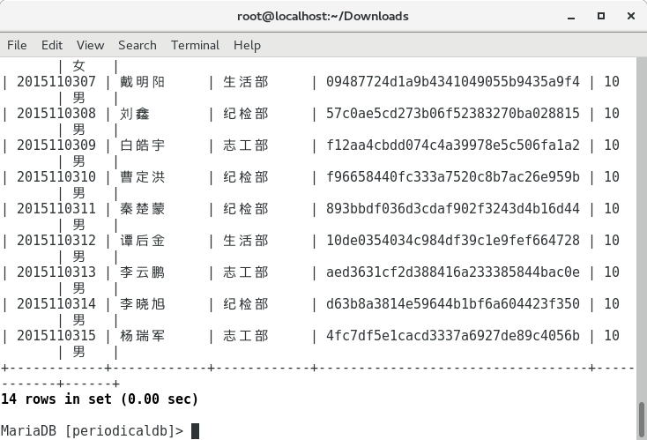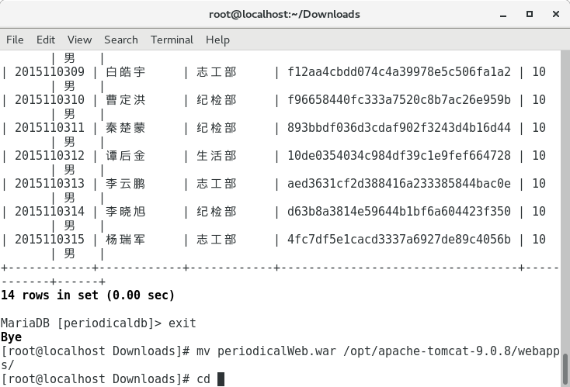

## 导入项目web文件

1.进入项目文件夹并输入命令： mv periodicalWeb.war /opt/apache-tomcat-9.0.8/webapps/

2.输入命令： sh /opt/apache-tomcat-9.0.8/bin/startup.sh

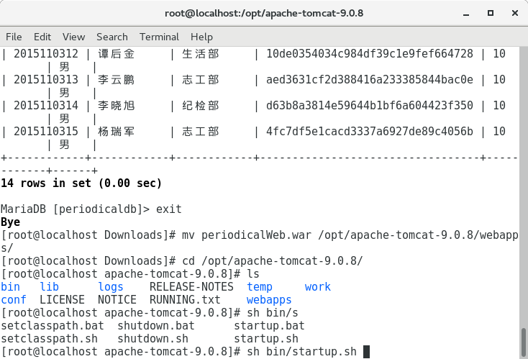

# 测试是否部署成功

1. 在浏览器中输入： 127.0.0.1/periodicalWeb/
2. 输入用户名： 2015110305 密码：gfx_admin

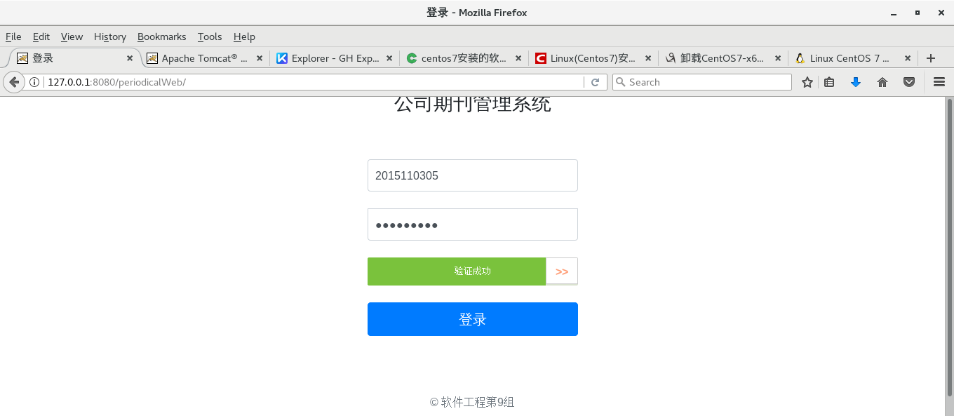

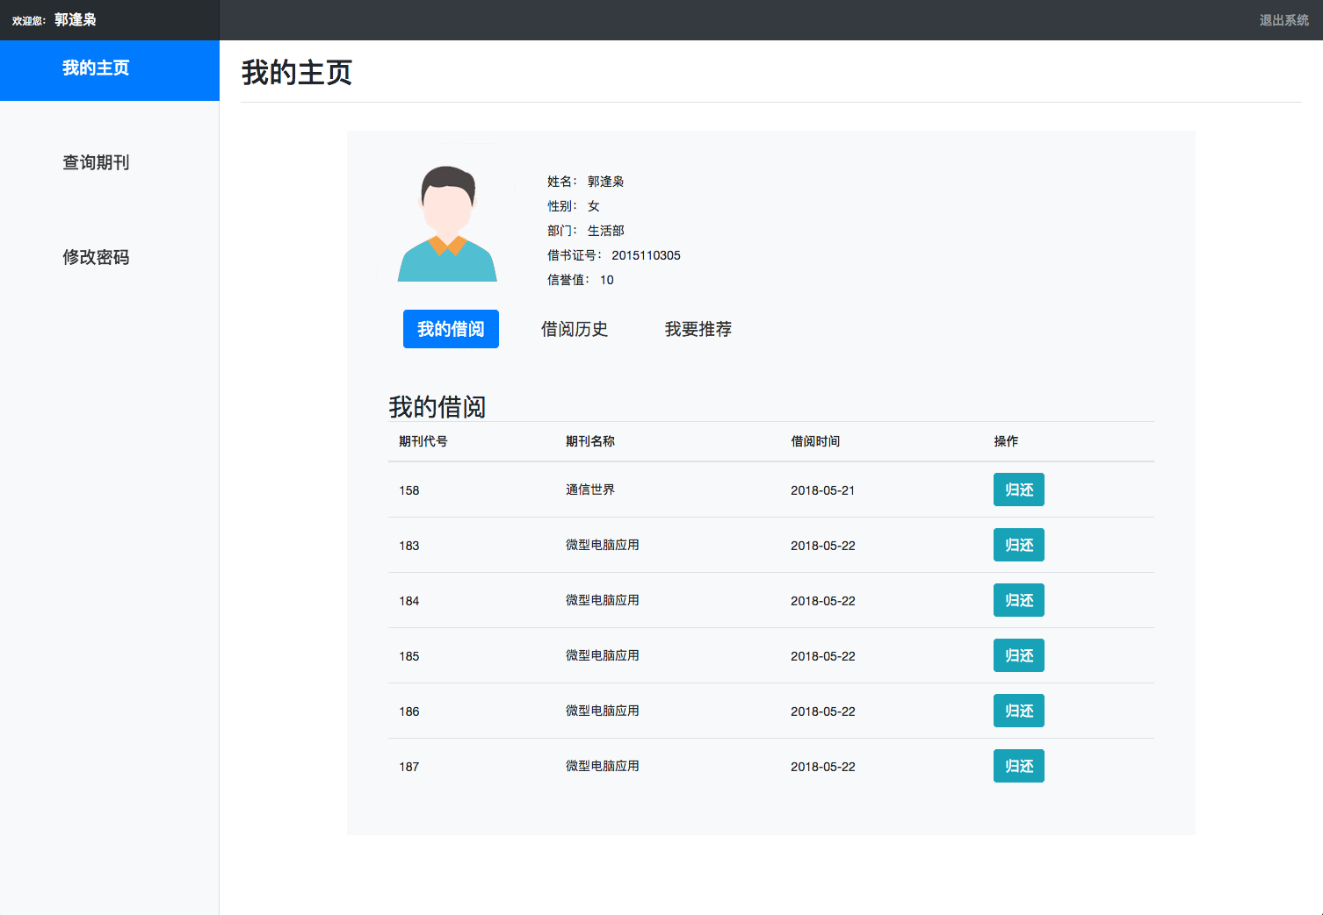

1. 在浏览器中输入： 127.0.0.1/periodicalWeb/
2. 输入用户名： 20150101 密码：jc_admin

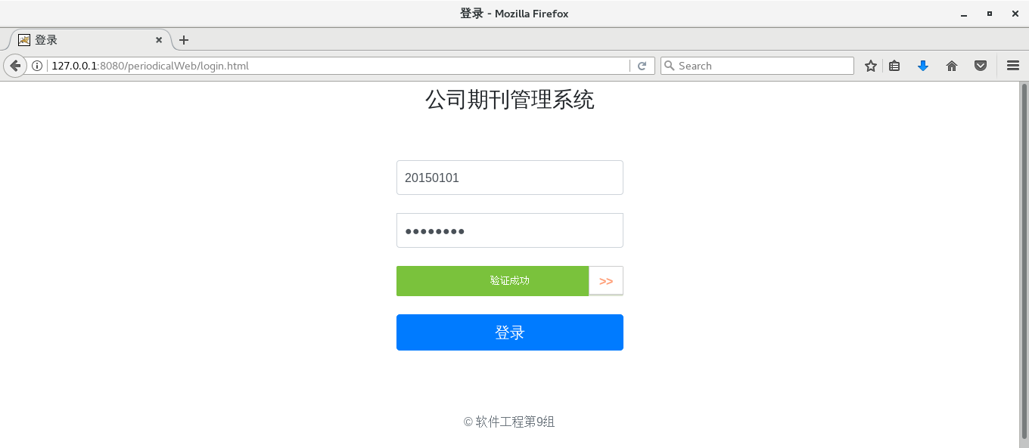

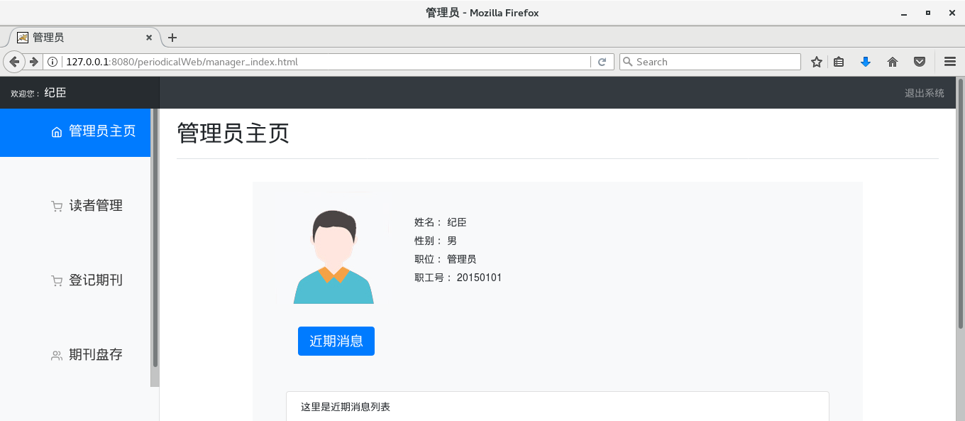

1. 在浏览器中输入： 127.0.0.1/periodicalWeb/
2. 输入用户名： 20150001 密码：boss_admin

